Geometrijski algoritmi @ MATF

Algoritam za izračunavanje konveksnog omotača za dati skup tačaka – Chan’s algorithm
Milica Đurić
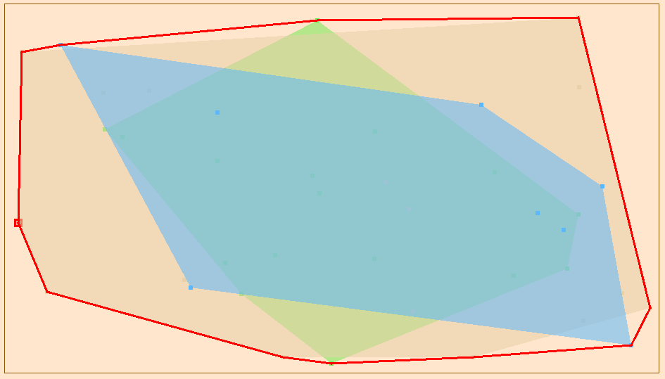

Opis problema
Skup tačaka 𝑋 u ravni je konveksan ako za svake dve tačke 𝐴 i 𝐵 iz skupa 𝑋 važi da svaka tačka duži 𝐴𝐵 pripada skupu 𝑋. Konveksni omotač skupa tačaka je najmanji konveksan skup tačaka koji sadrži 𝑋. Rub konveksnog omotača skupa 𝑋 je podskup skupa 𝑋. Za konačan skup tačaka u ravni, konveksni omotač je (konveksni) poligon. Za fiksiran skup tačaka, konveksni omotač je određen jednoznačno.
Zadatak koji treba ispuniti u ovom radu glasi – za dati skup tačaka odrediti njegov konveksan omotač. Tačke koje predstavljaju ulaz u algoritam mogu da se zadaju slučajnim izborom ili putem fajla gde se zadaju koordinate tačaka.
Ulaz: skup od n tačaka u ravni
Izlaz: skup tačaka koje predstavljaju rub konveksnog omotača

Naivno rešenje problema
Naivno rešenje koristi pristup u kome se proveravaju sve moguće trojke tačaka i njihova orijentisanost. Ovo rešenje je složenosti O(n³) gde je n broj tačaka koje su prosleđene kao ulaz. Složenost potiče iz činjenice da za svaki od n(n-1) par tačaka treba ispitati n-2 tačke. Algoritam ne daje uvek tačan rezultat zbog zaokruživanja u aritmetici sa pokrenim zarezom. Naredna slika predstavlja psedokod naivnog algoritma i preuzeta je iz knjige “Računarska geometrija” profesora Janičića.
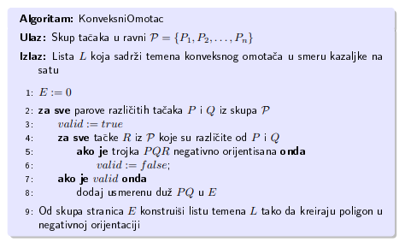

Chanov algoritam
Algoritam je pronašao Timothy Chan 1993. godine. Da bi se opisao ovaj algoritam, pre toga je potrebno opisati osnovne ideje algoritama koje koristi kao deo - Gremov algoritam i algoritam uvijanja poklona.

Algoritam uvijanja poklona
Glavna ideja glasi - uzimajući poslednju stranicu pq konveksnog omotača, sledeća stranica qr koja se dodaju u konveksni omotač će maksimizovati ugao pqr. U svakom koraku posmatramo svih n tačaka. Koraka ima koliko i tačaka u konveksnom omotaču – h. Odatle sledi da je složenost ovog algoritma O(nh). Na sledećoj slici prikazan je korak algoritma i stranica koja se bira je označena crvenom bojom.
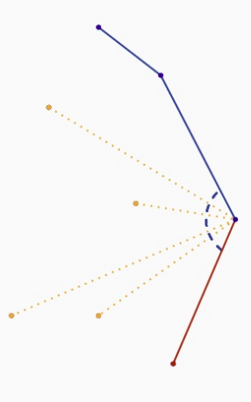

Gremov algoritam
Prvo što treba uraditi je sortirati tačke iz P u suprotnom smeru od kazaljke na satu u odnosu na tačku koja se nalazi skroz desno. Čuva se trenutno stanje konveksnog omotača u Q. Prolazimo kroz sve tačke u kreiranom redosledu i za svaku tačku ispitujemo ugao koji gradi sa poslednje dve tačke u konveksnom omotaču. Ukoliko smo pregledali do sada k tačaka i izračunali da se za tih k tačaka u konveksnom omotaču nalazi m tačaka, onda u sledećem koraku posmatramo ugao Q_{m-1}Q_{m}P_{k+1}. Ukoliko je on manji od opruženog, tačka P_{k+1} ulazi u konveksan omotač, a ukoliko je veći, ona se takođe dodaje, ali je potrebno proveriti koje tačke, koje su prethodno dodate u konveksan omotač, treba izbaciti. Treba izbaciti one tačke Q_{m} za koje važi da trojka tačaka Q_{m-1}Q_{m}P_{k+1} ima negativnu orijentaciju. Na sledećoj slici je prikazana vizuelizacija jednog od koraka u Gremovom algoritmu (takođe preuzeta iz već pomenute knjige). Tačke Q_{m} i Q_{m-1} je potrebno izbaciti iz Q.
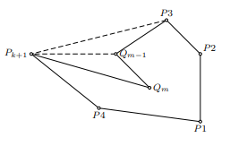

Složenost datog algoritma je O(nlogn).
Chanov algoritam je algoritam koji ima najbolju složenost među svim algoritmima za pronalaženje konveksnog omotača skupa tačaka. Njegova složenost je O(nlogh), gde je h broj tačaka koje ulaze u konveksan omotač.
Ideja se zasniva na tome da neke tačke nikako ne mogu da budu deo konveksnog omotača, tako da možemo da odbacimo njih i da ubrzamo algoritam uvijanja poklona. Ovaj algoritam jeste kombinacija algoritma uvijanja poklona, Gremovog algoritma i algoritma binarne pretrage.
Prvi korak je podeliti ulazni skup tačaka u n/m (kasnije će biti rečeno šta je m) grupa tačaka veličine najviše m (nekad je potrebno n/m + 1 grupa ukoliko n nije deljivo sa m) i naći najlevlju tačku među svim tačkama i ubaciti je u omotač. Zatim treba Gremovim algoritmom izračunati konveksan omotač H_{i} svake grupe tačaka. Složenost ovog dela je O((n/m)*(mlogm)) = O(nlogm). Čuva se trenutni konveksan omotač Q skupa ulaznih tačaka. Ukoliko je Q_{k} poslednja tačka u ovom konveksnom omotaču, a Q_{k-1} pretposlednja tačka, onda za svaki H_{i} binarnom pretragom pronaći tangentu iz Q_{k} koja maksimizuje ugao Q_{k-1} Q_{k}H_{ij} , gde je H_{ij} tačka iz skupa H_{i} kroz koju prolazi tangenta. Zatim iz skupa izabranih tangentni izabrati onu koja maksimizuje ugao Q_{k-1} Q_{k}P_{i}, gde je P_{i} neka od tačaka H_{ij.} Složenost jednog ovakvog koraka je O((n/m) * logm). Na sledećoj slici prikazan je korak biranja tangenti.
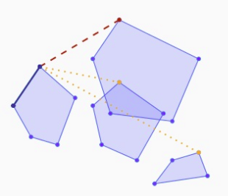

Crvenom bojom je tangenta koja će biti izabrana jer ona maksimizuje dati ugao.
Složenost celog ovakvog algoritma jeste: O(nlogm + (h*(n/m)*logm)). Ukoliko je m=h, onda je složenost baš O(nlogh). Ali, h nije poznato. Zato je ideja napraviti više iteracija ovog algoritma pogađajući vrednost h, odnosno uzimajući različite vrednosti za parametar m. Svaka iteracija se završi u O(nlogm) vremena. Ukoliko je m < h, onda će algoritam ući u sledeću iteraciju, u suprotnom, algoritam se završava. Problem je na koji način uvećavati vrednost m. Postoji efikasan način, a to je: prvo uzmemo m=2. U iteraciji t uzima se vrednost
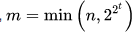
i u tom slučaju se najviše napravi O(loglogh) iteracija. Zato je ukupno vreme izvršavanja algoritma
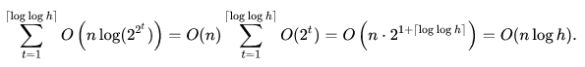
Na sledećoj slici je prikazana implementacija jedne iteracije algoritma. Vidimo da se iz čitavog algoritma izlazi ukoliko dođe do situacije da smo se ponovo vratili u početnu tačku ili ako konveksan omotač sadrži sve tačke skupa (zbog specijalnog slučaja u kome su date samo kolinearne tačke).
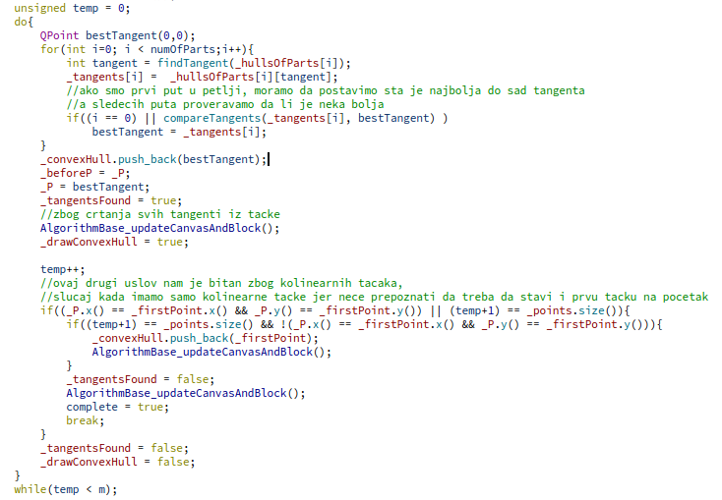

Vizuelizacija algoritma
U ovoj sekciji biće prikazana vizulizacija algoritma za ulaz veličine n=20. Prvo se za m bira vrednost 4, pa se ulaz deli na 5 grupa od po 4 tačke. Za svaku grupu se računa konveksan omotač. Crvenom tačkom je označena najlevlja tačka, odnosno prva tačka konveksnog omotača.
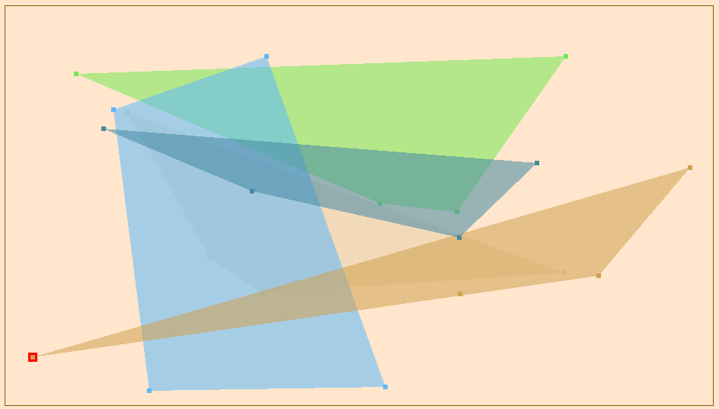
Zatim se kreće sa pronalaženjem tangenti za svaki skup.
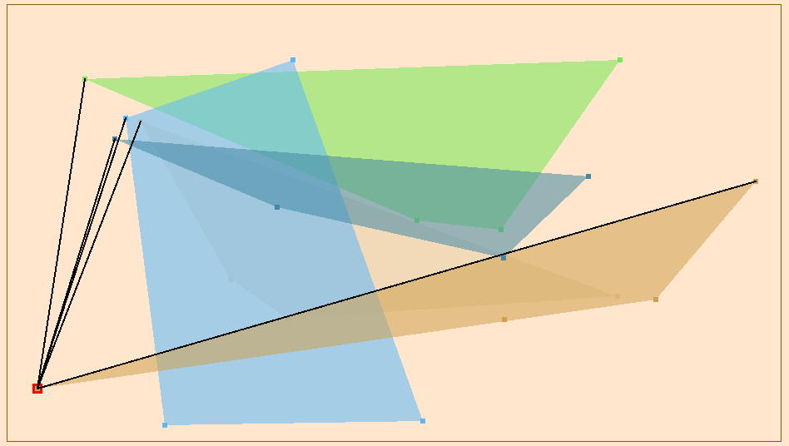
Bira se tangenta koja maksimizuje ugao (prva tačka u omotaču je najlevlja tačka, a za tačku pre nje se uzima tačka (0, -10000) ).
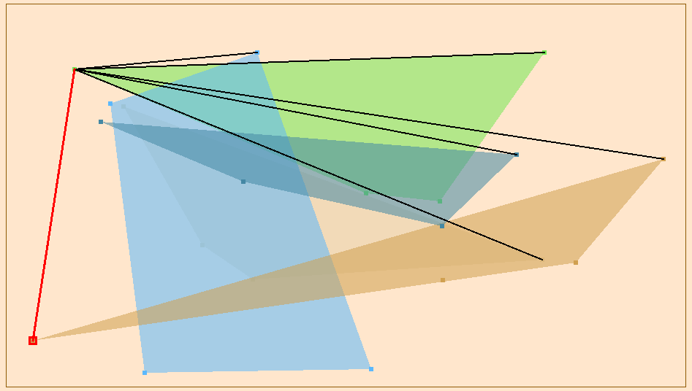
Sa biranjem tangenti se nastavlja sve dok se shvati da u omotaču imamo m tačaka, a čitav konveksni omotač još uvek nije pronađen. U tom trenutku, ulaz se resetuje, a za novu vrednost m se uzima 16. Imamo jednu grupu od 16 elemenata, a drugu od 4 elementa. Za obe grupe Gremovim algoritmom računamo konveksan omotač.
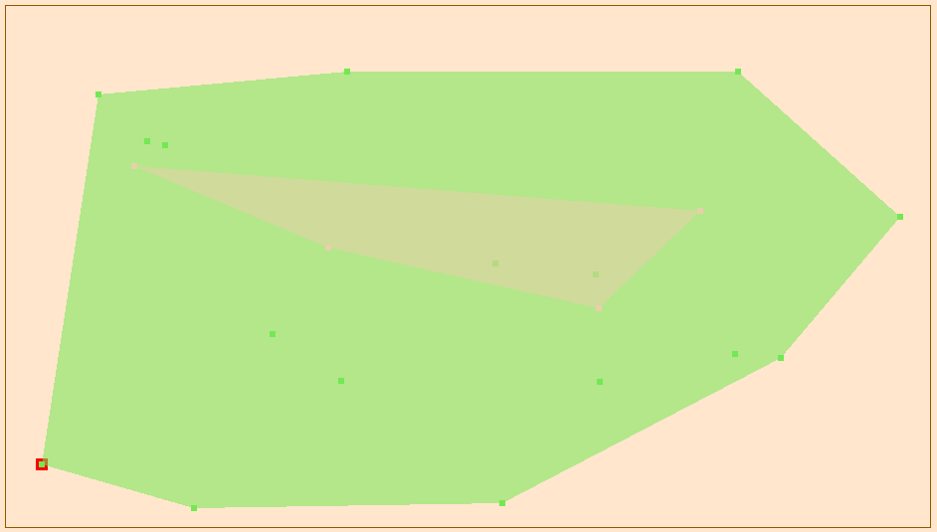
Traženje tangenti se zatim opet sprovodi, a algoritam se zaustavi u trenutku kada je se ponovo dođe do prve tačke u konveksnom omotaču. Traženi konveksan omotač je onda pronađen.
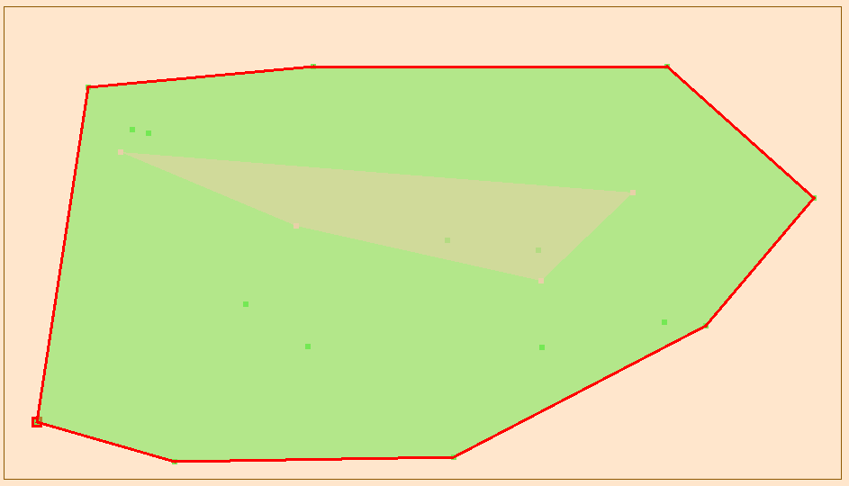

Poredjenje efikasnosti naivnog i naprednog algoritma
Ukoliko u programu stavimo maksimalnu dimenziju ulaza 1000, dobijamo sledeću vizuelizaciju poređenja efikasnosti:
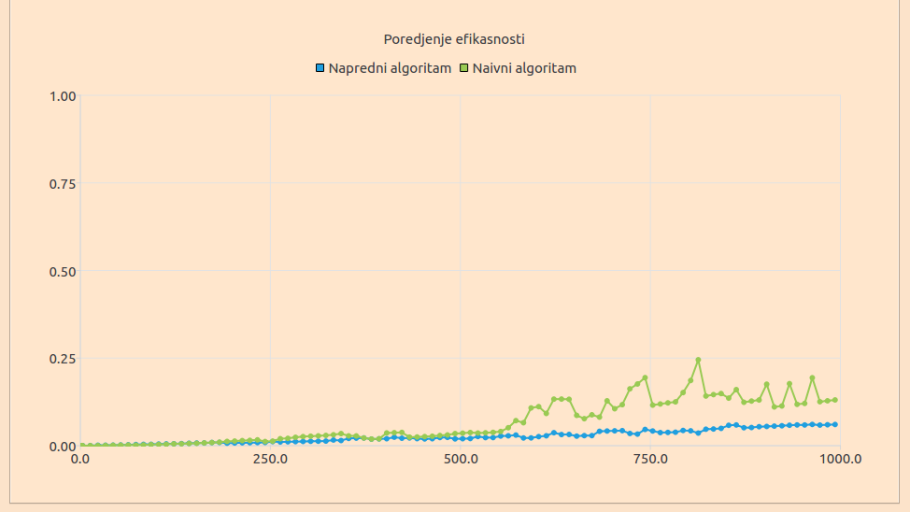
Ukoliko u programu stavimo maksimalnu dimenziju ulaza 10000, dobijamo sledeću vizuelizaciju poređenja efikasnosti:
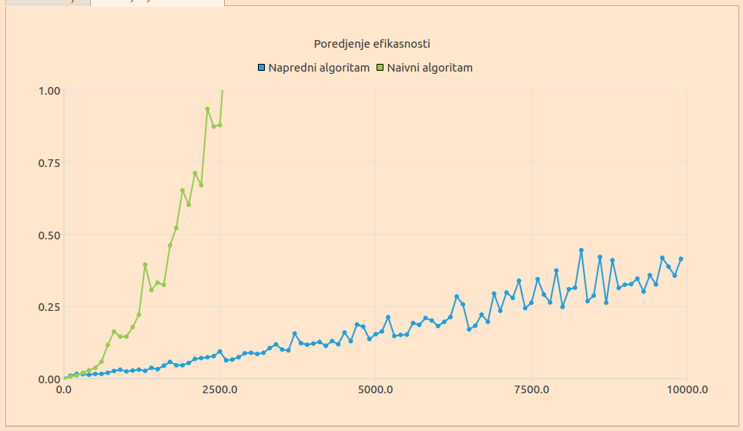

Vreme izvršavanja naivnog i optimalnog algoritma u odnosu na dimenziju ulaza dato je u sledećoj tabeli.
alg. / dim. ulaza | 10 | 100 | 1000 | 5000 | 10000 | 50000
naivni | 0.000047 | 0.003251 | 0.174418 | 4.803955 | 21.06887 | 562.2577
optimalni | 0.000143 | 0.003980 | 0.043236 | 0.180666 | 0.378279 | 4.370436

Testiranje ispravnosti algoritma
Testiranje je izvršeno koristeći testove sa random generisanim tačkama i tačkama koje se čitaju iz fajla. Tačke koje se čitaju iz fajla su specijalni slučajevi u kojima su tačke kolinearne horizontalno, vertikalno, po dijagonali, ili kombinacija nekih od ovih slučajeva (neki od testova su preuzeti od QuickHull algoritma).
Naziv testa | Opis testa | Ulaz | Očekivani izlaz
randomTest30 | Programski generisan ulaz | Niz dimenzije 30 | Poklapanje rezultata naivnog i naprednog algoritama
randomTest100 | Programski generisan ulaz | Niz dimenzije 100 | Poklapanje rezultata naivnog i naprednog algoritma
randomTest200 | Programski generisan ulaz | Niz dimenzije 200 | Poklapanje rezultata naivnog i naprednog algoritama
horizontalTest | Kolinearne tačke koje su paralelne sa x-osom | 100 100  200 100  300 100  400 100  500 100 | Poklapanje rezultata naivnog i naprednog algoritama
diagonalUpTest | Kolinearne tačke na  dijagonala | 50 250  100 200  150 150  200 100  250 50 | Poklapanje rezultata naivnog i naprednog algoritama
diagonalDownTest | Kolinearne tačke na  dijagonali | 50 50  100 100  150 150  200 200  250 250 | Poklapanje rezultata naivnog i naprednog algoritama
verticalTest | Kolinearne tačke koje su paralelne sa y-osom | 100 100  100 200  100 300  100 400  100 500 | Poklapanje rezultata naivnog i naprednog algoritama
rectangleTest | Ručno generisan ulaz u obliku pravougaonika | 50 50  200 50  200 200  50 200 | Poklapanje rezultata naivnog i naprednog algoritama
duplicatePointsTest | Nekoliko dupliranih tačaka | 50 50  50 50  130 130  130 130  200 50  200 50  200 200  50 200  50 200  50 200 | Poklapanje rezultata naivnog i naprednog algoritama
lessThanThreePoints | Manje od tri tačke | 200 50  300 400 | Poklapanje rezultata naivnog i naprednog algoritama
triangleHUpRTest | Kolinearne tačke  u obliku trogla | 50 100  100 100  200 100  300 100  500 300 | Poklapanje rezultata naivnog i naprednog algoritama
triangleHDownRTest | Kolinearne tačke  u obliku trougla | 50 100  100 100  200 100  300 100  500 50 | Poklapanje rezultata naivnog i naprednog algoritama
triangleVUpRTest | Kolinearne tačke  u obliku trougla | 100 100  100 200  100 300  100 400  300 500 | Poklapanje rezultata naivnog i napredniog algoritama
triangleVDownRTest | Kolinearne tačke  u obliku trougla | 100 200  100 300  100 400  100 500  300 100 | Poklapanje rezultata naivnog i naprednog algoritama
triangleHUpLTest | Kolinearne tačke u obliku trougla | 100 300  200 200  300 200  400 200  500 200 | Poklapanje rezultata naivnog i naprednih algoritama
triangleHDownLTest | Kolinearne tačke  u obliku trougla | 100 100  200 200  300 200  400 200  500 200 | Poklapanje rezultata naivnog i naprednog algoritama
triangleVUpLTest | Kolinearne tačke  u obliku trougla | 100 400  200 100  200 200  200 300 | Poklapanje rezultata naivnog i naprednog algoritama
triangleVDownLTest | Kolinearne tačke  u obliku trougla | 100 100  200 200  200 300  200 400  200 500 | Poklapanje rezultata naivnog i naprednog algoritama
triangleLDownTest | Kolinearne tačke  u obliku pravouglog trougla | 50 50  50 100  50 150  50 200  50 250  100 250  150 250  200 250  250 250 | Poklapanje rezultata naivnog i naprednog algoritama
triangleRDownTest | Kolinearne tačke  u obliku pravouglog trougla | 250 50  250 100  250 150  250 200  250 250  50 250  100 250  150 250  200 250 | Poklapanje rezultata naivnog i naprednog algoritama
triangleRUpTest | Kolinearne tačke  u obliku pravouglog trougla | 250 50  250 100  250 150  250 200  250 250  50 50  100 50  150 50  200 50 | Poklapanje rezultata naivnog i naprednog algoritama
triangleLUpTest | Kolinearne tačke  u obliku pravouglog trougla | 50 50  50 100  50 150  50 200  50 250  100 50  150 50  200 50  250 50 | Poklapanje rezultata naivnog i naprednog algoritama

